# Міністерство освіти і науки України

Національний технічний університет України «Київський політехнічний інститут імені Ігоря Сікорського"

Факультет інформатики та обчислювальної техніки Кафедра інформатики та програмної інженерії

Звіт

з лабораторної роботи № 9 з дисципліни

«Алгоритми та структури даних-1.

Основи алгоритмізації»

«Дослідження алгоритмів перетворення матриць

та отримання агрегатних значень»

Варіант 19

Виконав студент ІП-12 Лисенко Олександр Олександрович

(шифр, прізвище, ім'я, по батькові)

Перевірив

( прізвище, ім'я, по батькові)

Київ 2021

**Лабораторна робота 9**

**Дослідження алгоритмів обходу масивів**

**Мета –** дослідити алгоритми обходу масивів, набути практичних

навичок використання цих алгоритмів під час складання програмних

специфікацій.

**Завдання:**



**Постановка задачі**

Користувач задає розмірність матриці, яка буде заповнена дійсними числами. Задаються дві функції: знаходження позиції першого нульового елемента рядка і обміну його з елементом останнього стовпця.

**Побудова математичної моделі**

|  |  |  |  |
| --- | --- | --- | --- |
| Ім’я | Тип | Змінна | Призначення |
| a | Масив | Двовимірний масив | Початкове дане |
| m | Цілий | Кількість рядків | Початкове дане |
| n | Цілий | Кількість стовпців | Початкове дане |
| i | Цілий | Лічильник циклу | Лічильник |
| j | Цілий | Лічильник циклу | Лічильник |

|  |  |  |  |
| --- | --- | --- | --- |
| Ім’я | Тип | Змінна | Призначення |
| r | Дійсний | Рядок | Початкове дане |
| mat | Масив | Масив | Початкове дане |
| і | Цілий | Лічильник циклу | Лічильник |

**Псевдокод**

**Початок**

Ввід m,n

a = [Випадкові числа з проміжку(-5,5)]

Вивід а

**Визначити loc(mat,r)**

**Для i на проміжку[0,n):**

**Повторити**

**Якщо mat[r][i] == 0 то**

Повернути(r + 1,i + 1)

**Все повторити**

**Для j на проміжку[0,m)**

**Повторити**

Вивід loc(a,j)

**Все повторити**

**Визначити edit(mat,r)**

**Для i на проміжку[0,n):**

**Повторити**

**Якщо** mat[r][i] == 0 **то**

mat[r][i] = mat[r][n - 1]

mat[r][n - 1] = 0.0

**Все повторити**

**Для j на проміжку[0,m)**

**Повторити**

edit(a,j)

**Все повторити**

Вивід а

**Кінець**

**Блок-схема**



**Код програми**

import random

m = int(input("m = "))

n = int(input("n = "))

a = [[ random.randint(-1, 1) + random.randint(0, 10)/10 for j in range(n)] for i in range(m)]

print("")

print("Your array:")

for i in a:

print(*i)

def loc(mat,r):

for i in range(n):

if mat[r][i] == 0:

return("Location of the first zero element in this row is",r + 1,i + 1)

print("")

print("Zero element locations:")

for j in range(m):

print(loc(a,j))

def edit(mat,r):

for i in range(n):

if mat[r][i] == 0:

mat[r][i] = mat[r][n - 1]

mat[r][n - 1] = 0.0

break

print("")

print("Edited array:")

for j in range(m):

edit(a,j)

for i in a:

print(*i)

**Випробування програми**

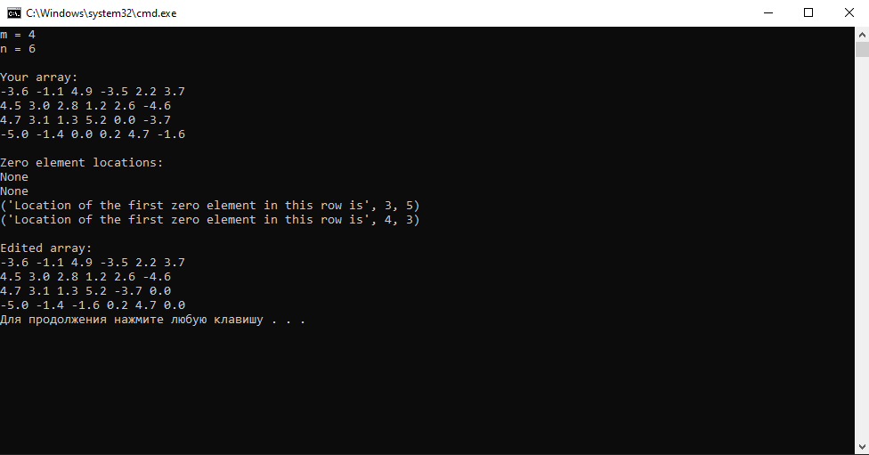

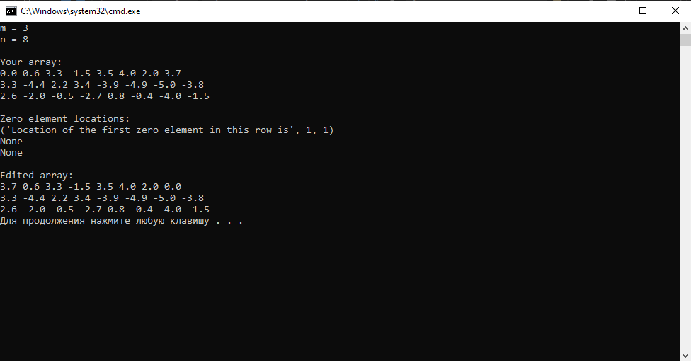

**Висновок**

В цій лабораторній роботі було досліджено алгоритми обходу масивів та було набуто навичок використання цих алгоритмів під час складання програмних специфікацій.